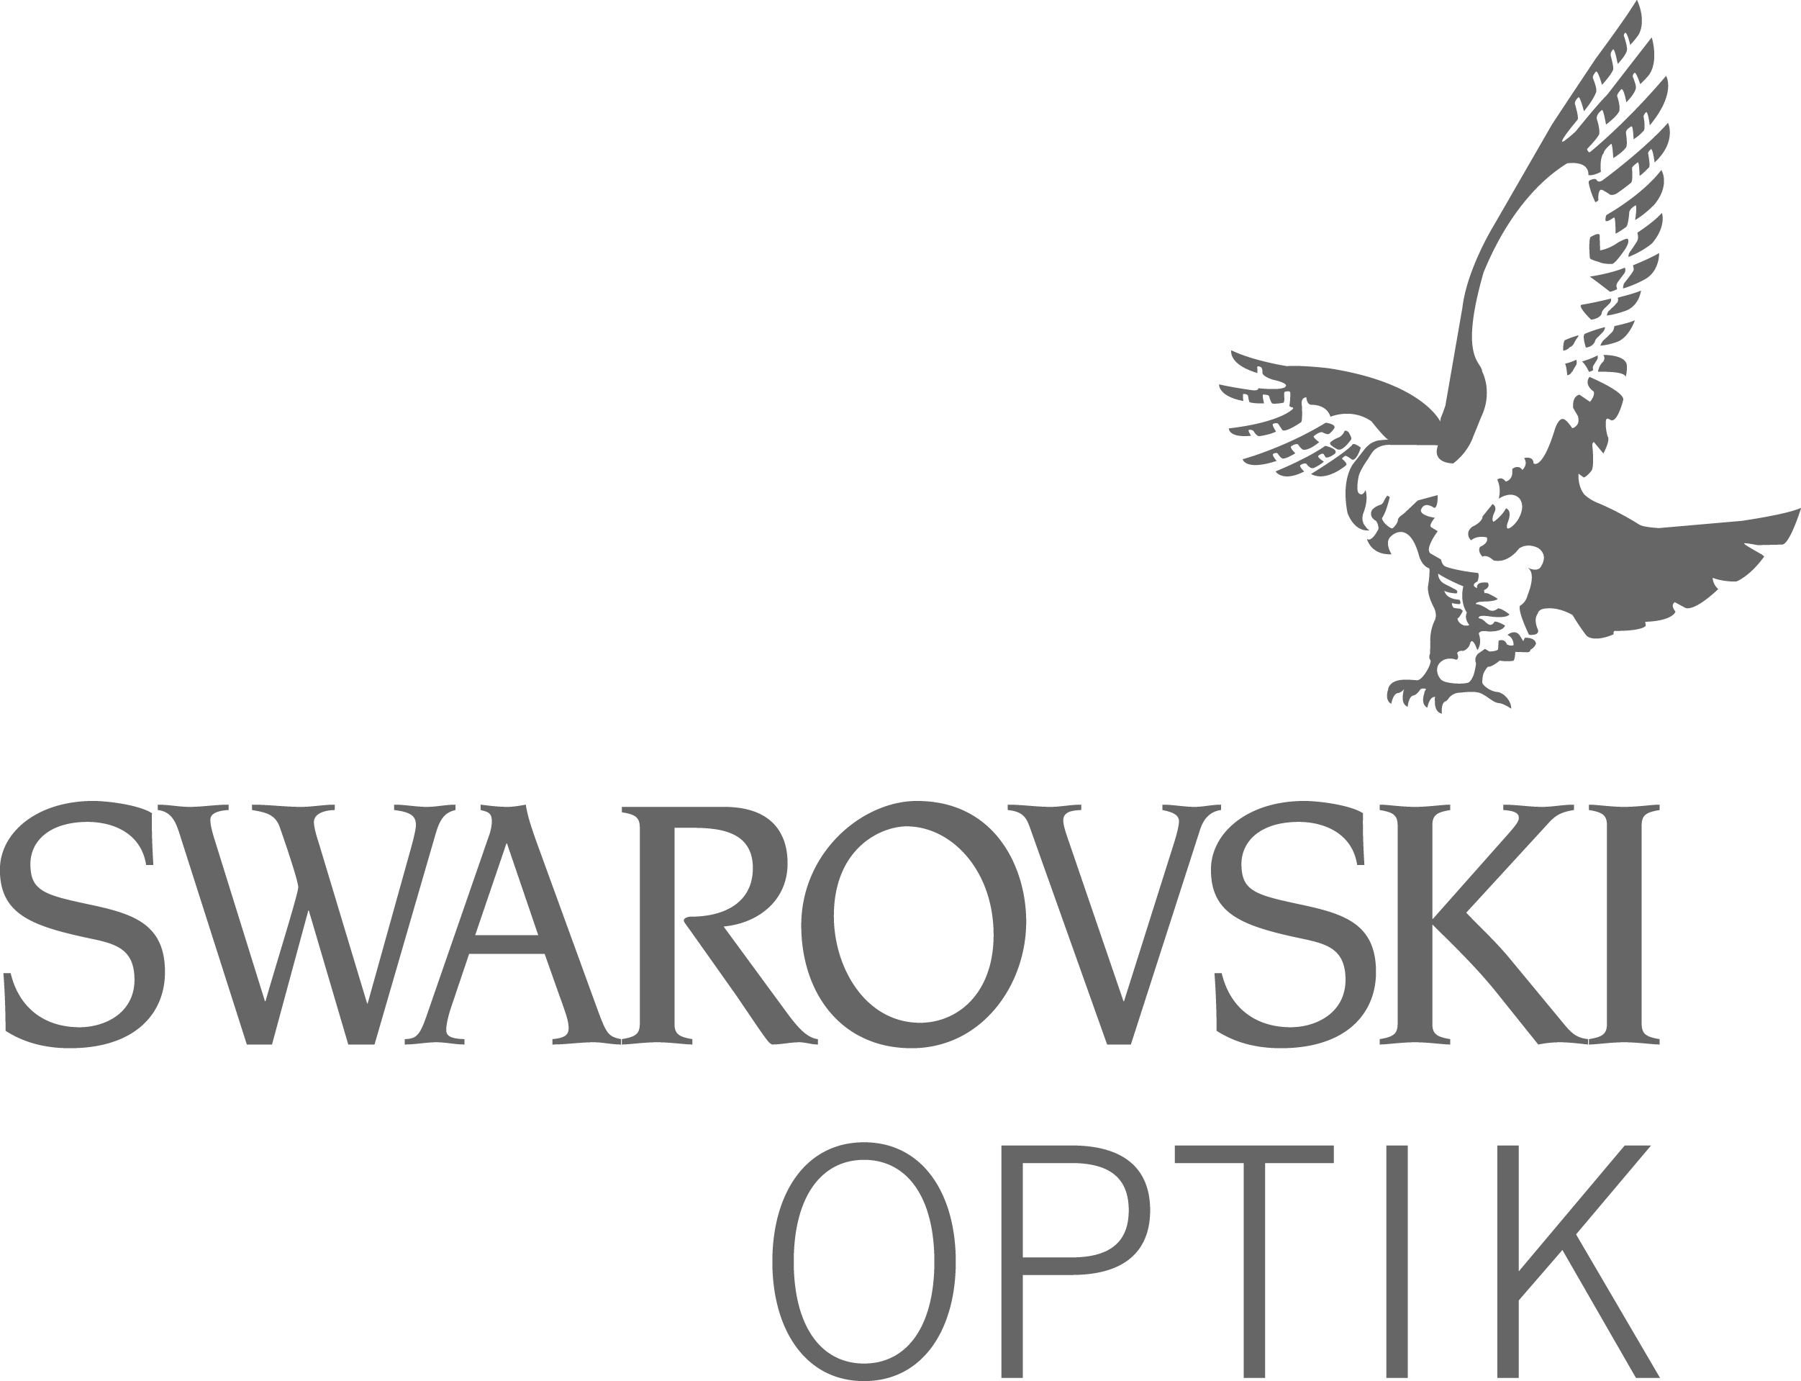

**Pressemeddelelse**

**Den nye CL Companion 30 kikkert – kompakt, med en imponerende ydeevne i højeste SWAROVSKI OPTIK kvalitet**

**Absam / Tyrol – Det kompakte, ergonomiske design og den lette vægt på den nye CL Companion 30 giver virkelig værdi for pengene. Kikkerten er perfekt til fugle- og naturobservationer, uanset om det er som entry-level model, en nem reservekikkert eller som supplement til teleskop.**

Ved naturobservationer udendørs, fra dit vindue eller på rejsen, er CL Companion-kikkerten altid inden for rækkevidde, så du hurtigt kan identificere et dyr eller få naturens skønhed helt tæt på. Kikkertens kompakte størrelse og lette vægt betyder, at du altid har den lige ved hånden, klar til brug. Med den velkendte præcision fra SWAROVSKI OPTIK, letvægts design og en attraktiv pris, kan man ikke ønske sig mere af en kompakt kikkert.

De nye CL Companion modeller, 8x30 og 10x30, kommer på markedet i august 2011 i tre forskellige farver: Grøn, sort og sandbrun (Traveler). Med den velkendte Swarovski-præcision garanteres en fremragende brugerkomfort og lyse billeder med høj kontrast. Det karakteristiske design ved de nye kikkerter kombinerer et moderne udtryk med den kompakte konstruktion og ergonomi, som er kendetegnende for Swarovskis produkter. Med en vægt på kun 500 gram, er denne kikkert den letteste i sin klasse.

Kikkertens imponerede egenskaber gør, at den ud over at være perfekt for fugle- og naturobservatører, også er en perfekt følgesvend på rejsen og til den aktive livsstil.

**Pris og tilgængelighed**

De nye CL-kikkerter kommer på markedet i august 2011 til vejl. priser på DKK 8.300,- for CL 8x30, og DKK 8.600,- for CL 10x30.

***For yderligere information:*** *Focus Nordic Denmark, tlf.: 44853400, email:* [*info@focusnordic.dk*](mailto:info@focusnordic.dk)

***Focus Nordic Denmark*** *i Rødovre ved København er en del af Nordens største fotodistributør, Focus Nordic. Vores sortiment omfatter en række af de største agenturer som Pentax, Panasonic, Carl Zeiss, SanDisk, Tamron, Velbon, Metz, Jobo, Steiner, Swarovski, Hähnel, Energizer, Gorillapod, Samyang, Lensbaby, Hoya, Kenko, Nissin, LensPen og DustAid. Derudover har vi vores egen produktlinje under navnet Focus. Focus Nordic er medlem af BSCI, som arbejder for bedre arbejdsvilkår. Se mere på* [*www.focusnordic.dk*](http://www.focusnordic.dk)

***Swarovski Optik*** *er del af Swarovski-koncernen, og har hovedkontor i Absam, Tyrol. Det østrigske firma, grundlagt i 1949, har specialiseret sig i udvikling og produktion af førsteklasses langdistance optiske instrumenter med høj præcision. Som en af verdens førende producenter af optisk udstyr sælger man produkter med overlegen kvalitet og optisk præstationsevne, i kombination med et æstetisk tiltalende design. Se mere på www.swarovskioptik.com*